КАК ВОССТАНОВИТЬ ПАРОЛЬ ОТ ЛИЧНОГО КАБИНЕТА В СИСТЕМЕ 51.ПФДО И УЗНАТЬ НОМЕР СЕРТИФИКАТА СВОЕГО РЕБЕНКА?!
- Если к личному кабинету привязан адрес электронной почты
На главной странице портала-навигатора ПФДО Вы можете восстановить пароль от вашего личного кабинета, если ранее вы привязали адрес электронной почты в разделе «Настройки пользователя» в Вашем личном кабинете.
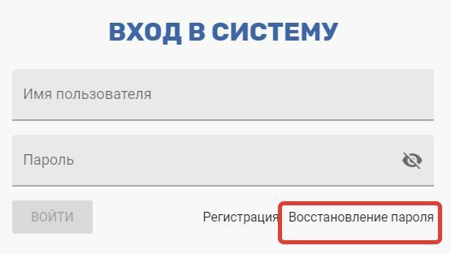
В открывшемся окне введите логин или номер сертификата и проверочный текст картинки (он генерируется системой и отличается от приведенного на картинке).
Нажмите кнопку «Отправить подтверждение на почту».
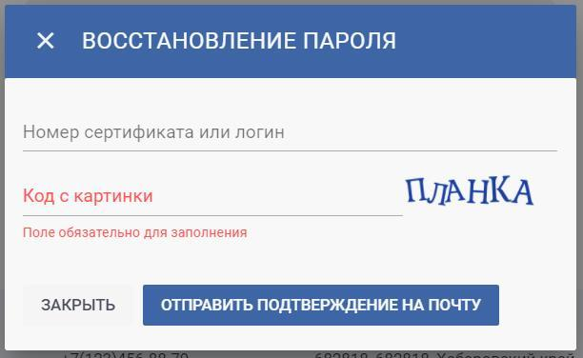
Вам на почту будет отправлена выписка из сертификата, в которой будут написаны логин и пароль для входа на Портал-Навигатор.
Номер сертификата записан у законных представителей ребенка в самом первом письме с бланком заявления на получение сертификата.

- Если к личному кабинету НЕ привязан адрес электронной почты
Если номер сертификата утерян, обратитесь в уполномоченную организацию по телефону 8(81531)9-87-29 за новой выпиской из реестра сертификатов или повторной выдачи выписки из реестра сертификатов, содержащей сразу номер сертификата и новый пароль от личного кабинета.

